Android中负责通信功能的Telephony中间层，通常也被称之为RIL(Radio Interface Layer)
RIL(Radio Interface Layer)，就是将应用程序的通信请求发送给CP的中间层，其包括两个部分，一个是Java层RILJ,一个是C++层（不妨看作是CP对应的HAL层）RILD。
RILJ属于系统Phone进程的一部分，随Phone进程启动而加载；而RILD守护进程是通过Android的Init进程进行加载的。

RIL Java(RILJ)：负责将上层APP的通信请求发送给HAL层；
RIL C++(RILD)： 系统守护进程，负责将RILJ的请求命令发送给CP(Communication Processor)

Android RIL的一个结构图。整个通信过程有四个层：

1/最上层的是应用程序，如通话，短信以及SIM卡管理，它们主要负责将用户的指令发送到RIL Framework(以后统称RILJ）；
2/RILJ为上层提供了通用的API，如TelephonyManager(包括通话，网络状态； SubscriptionManager(卡状态）以及SmsManager等，同时RILJ还负责维持与RILD的通信，并将上层的请求发送给RILD；
3/RILD是系统的守护进程，对于支持通话功能的移动平台是必不可少的。RILD的功能主要功能是将RILJ发送过来的请求继续传递给CP，同时会及时将CP的状态变化发送给RILJ；
4/Linux驱动层：kernel驱动层接受到数据后，将指令传给CP，最后由CP发送给网络端，等网络返回结果后，CP将传回给RILD；
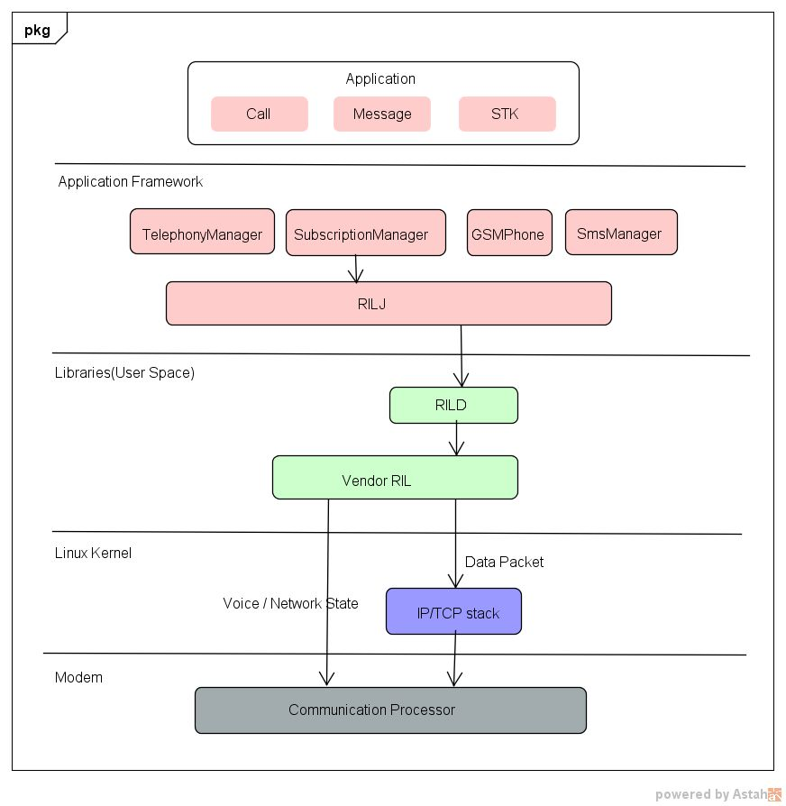
RILJ与RILD（RILD与CP的通信）都是通过一个个消息进行数据传递。
消息主要分两种：
一种是RILJ主动发送的请求（solicited），常见的有
RIL_REQUEST_GET_SIM_STATUS(获取SIM卡状态）
RIL_REQUEST_DIAL(拨打电话）
RIL_REQUEST_SEND_SMS（发送短信）
RIL_REQUEST_GET_CURRENT_CALLS(获取当前通话状态)
RIL_REQUEST_VOICE_REGISTRATION_STATE（获取网络状态）
另一种则是从CP主动上报给RIL的消息（unsolicited)，
RIL_UNSOL_RESPONSE_VOICE_NETWORK_STATE_CHANGED(网络状态发生变化时)
RIL_UNSOL_RESPONSE_NEW_SMS(有新短信时)
RIL_UNSOL_CALL_RING(有来电时)
***RIL相关的请求命令与数据结构都定义在/android/hardware/ril/include/telephony/ril.h

在整个过程中，有几个关键问题：
1.上层是如何得知RILJ状态变化的?
2.RILJ与RILD是怎么进行通信的?
3.RILJD与CP又是如何进行通信的?

关于上层是如何得知RILJ状态变化的?
为方便上层实时监听网络状态、通话状态以及CP的状态变化，RIL提供了一个专门的监听接口IPhoneStateListener.aidl，上层需要监听上述状态变化时，只需要实现上述接口,并在Android系统服务TelephonyRegistry中对上述接口实现进行注册：
另外，也可以在TelephonyManager中对RIL状态进行监听：
***源代码: /android/frameworks/base/telephony/java/com/android/internal/telephony/ IPhoneStateListener.aidl

关于RILJ与RILD是怎么进行通信的?
RILJ在创建过程中，会启动两个线程：RILSender和RILReceiver,RILSender负责将指令发送给RILD,而RILReceiver则负责从读取从RILD发送过来的数据。RILJ与RILD的通信通道就是在RILReceiver中建立起来的。

RILReceiver启动时，会建立一个UNIX Domain socket(LocalSocket，kernel层对应/dev/socket/rild)，与RILD进行通信，然后一直从socket中读取数据,并将数据传给上层。连接成功后，RILD会发送一个消息给RILJ，表示连接成功了，这样RILJ就可以将请求数据发送给RILD，进行通信了。

关于RILJD与CP又是如何进行通信的?
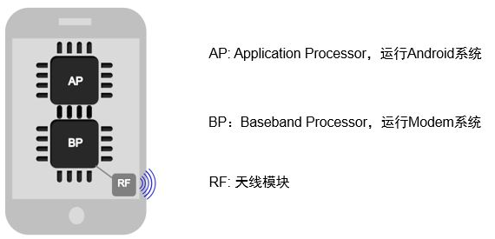
RILD与CP（可以看做是两个运行在不同CPU上的进程通信）交换数据方式一般有两种情况。如果AP与CP(Communication Processor)集中在一个芯片上，如高通的平台就是将AP与CP集中在一块芯片上，这时通常采用共享内存的方式实现跨进程通信；而如果不是在同一块芯片，而是AP与CP分别采用不同厂商的平台，则一般采用字符设备(character devices) 进行通信。总的说来，共享内存的方式在速度上要优于字符设备。

RIL Framework (RILJ)的代码按照功能来划分的话，主要有以下几个组成部分：
管理网络状态（信号强度，网络注册状态等）:ServiceStateTracker等；
通话管理（拨号，接听，呼叫等待等）： CallManager,GsmCallTracker等
SMS短信接收发送： InboundSMSHandler,SmsDispater等
SIM卡管理： UiccController, SubscriptionsController等
数据链接管理： DcTracker,DctController等
Telephony 大管家： PhoneBase,GsmPhone,PhoneProxy等

代码主要位于两个目录：
/android/frameworks/opt/telephony/ （负责与RILD交互）
/android/frameworks/base/telephony/ （对上层提供接口）

CALL流程：

1/APP向TelecomManager发送拨号请求（关于TelecomManager可以参考另一篇文章Android Telecom系统服务）；
2/TelecomManager将通话请求发送给GsmPhone；
3/GsmPhone继续将指令传递给GsmCallTracker；
4/GsmCallTracker调用RILJ，RILJ将通话请求发送给RILD；
5/RILD接收到通话指令时，发送给CP；
6/CP发送给网络，MT(Mobile Terminal)收到通话后，告知网络，由网络将该信息传递给MO已将通话信息发送给MT了（就是手机发出嘟嘟声音的时候）：通话状态由DIALING --> ALERTING；
7/RILD收到通话状态变化的消息后，发送一个UNSOL_RESPONSE_CALL_STATE_CHANGED的消息给RILJ；
8/RILJ通知GsmCallTracker通话状态变化了；
9/GsmCallTracker主动查询CALL状态:pollCallWhenSafe(),确保得到的信息是对的,没有发生变化；
10/RILJ给RILD发送getCurrentCalls()的请求；
11/RILD获取到CALL状态后，上报给RILJ，再由RILJ返回结果给GsmCallTracker
12/GsmCallTracker得到确定的CALL状态后，通知GsmPhone：notifyPreciseCallStateChanged();
13/GsmPhone将CALL状态变化的消息告知Telecom系统服务；
14/最后，Telecom系统服务发送CALL状态变化的广播给上层APP

到这一步后，通话并没有开始，如果MT接听了电话，则MO会收到CALL状态变化的信息，然后，才真正开始建立通话链接。

